Предмет «Литературное чтение»
с применением электронного обучения и дистанционных образовательных технологий

Класс: 1-А
Ф.И.О. Николаева Е.А.
5 неделя (12.05 – 16.05)
№ п/п | Дата | Раздел | Тема | Форма урока  (с применением электронного обучения или дистанционных образовательных технологий) | Содержание  (задания для изучения) | Текущий контроль |  | Итоговый контроль |  | Консультация |  | Разноуровневые домашние задания
 |  |  |  |  |  | форма | сроки | форма | сроки | форма | сроки
1. | 13.05 | Я и мои друзья | И. Пивоварова «Вежливый ослик». Я. Аким «Моя родня».  С. Маршак «Хороший день».  М. Пляцковский «Сердитый дог Буль». Ю.Энтин «Про дружбу». | Дистанционное и электронное обучение | 1.Онлайн-урок  по Скайпу  2.Просмотреть видеоурок № 62 на сайте РЭШ  https://resh.edu.ru/subject/lesson/4178/main/190378/  3.Учебник стр. 39 – 41, 48 - 49 – выразительно читать.  4. Устно ответить на вопросы в учебнике на стр. 40, 41, 49 | 1. Сам. работа  Работа с учебником стр. 43 – 47 выразительно читать. Вспомни свой самый хороший день в этом году. Расскажи о нём. (Устно) | 13.05 | Повторе-ние и обобщение по теме «Я и мои друзья» | 14.05 | Вопросы по Скайпу | 13.05  13.00 | -
2. | 14.05 | Я и мои друзья | Из старинных книг. Д.Тихомиров «Мальчики и лягушки», «Находка». Составление плана Повторение и обобщение по теме «Я и мои друзья»  Проект ««Наш класс – дружная семья» Создание летописи класса | Дистанционное и электронное обучение | 1.Онлайн-урок  по Скайпу  2.Учебник стр. 50 – 51 – выразительно прочитать.  4. Работа по учебнику стр. 51 Устно ответить на вопросы № 1,2,3. | 1. Сам. работа  Работа с учебником стр. 54 устно ответить на вопросы № 2, 3, 4, 6, 7 | 14.05 | Повторе-ние и обобщение по теме «Я и мои друзья» | 14.05 | Вопросы по Скайпу | 14.05  13.00 | -
3. | 15.  05 | О братьях наших меньших | С. Михалков «Трезор». Р. Сеф «Кто любит собак».  В. Осеева «Собака яростно лаяла». | Дистанционное и электронное обучение | 1.Онлайн-урок  по Скайпу  2.Просмотреть видеоурок № 63 на сайте РЭШ  https://resh.edu.ru/subject/lesson/4177/start/190397/  3. Просмотреть видеоурок № 64 на сайте РЭШ  https://resh.edu.ru/subject/lesson/4057/start/195747/  4.Учебник стр. 57 – 59 выразительно читать.  4. Устно ответить на вопросы в учебнике на стр. 58,59 | 1. Сам. работа Работа с учебником стр.60 – 61 выразительно читать. Устно ответить на вопросы на стр. 60 , 61 № 1,2,3,4, 5 (Устно) | 15.05 | Итоговый тест | 22.05 | Вопросы по Скайпу | 15.05  13.00 | -
4. | 16.  05 | О братьях наших меньших | И. Токмакова «Купите собаку».  С. Михалков «Важный совет». | Дистанционное и электронное обучение | 1.Онлайн-урок  по Скайпу  2. Просмотреть презентацию на сайте школы  3. Работа с учебником стр. 62 – 63 – прочитать стихотворение так, чтобы передать желание мальчика иметь щенка. Выделите голосом подчёркнутые слова. | 1. Сам. работа  Работа с учебником стр. 71 – выразительно прочитать стихотворениеи устно ответить на вопрос после стихотворения. | 16.05 | Итоговый тест | 22.05 | Вопросы по Скайпу | 16.05  13.00 | -

Приложение 1(27.04.20)
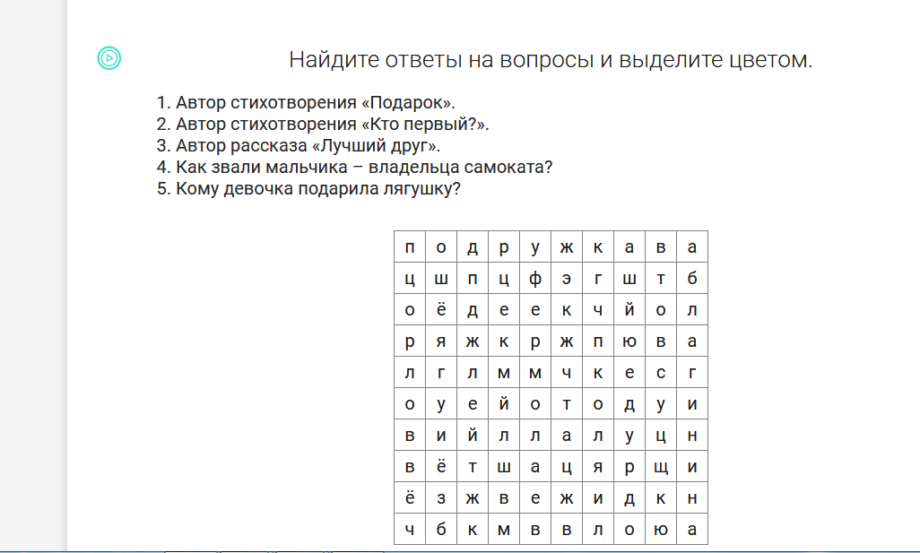
Приложение 2 (29.04.20)
________ Ссора и падение в реку.
________ Никто не хочет уступить дорогу
________ Черный барашек возвращается домой
________ Встреча на мостике с белым братом

Приложение 3 (30.04.20)
Качества хорошего друга | Качества плохого товарища

Верный, доброжелательный, грубый, обидчик, готовый помочь, озлобленный.

